**二年级语文下册 期末分类复习 词语成语**

(时间：40分钟 满分：100分)

班级： 姓名： 学号： .

**一、我会拼，也会写，一笔一画写工整。**

shǐ jìn shāo kǎo jīnɡ línɡ bō wén

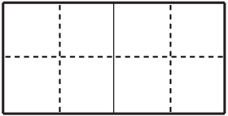

yóu jú yuan yì mín zú pì ɡu



xún zhǎo wēn nuǎn tuán yuán yóu xì



xìnɡ yùn bānɡ mánɡ quàn ɡào shānɡ diàn



yǐn rén zhù mù yí wànɡ wú biān

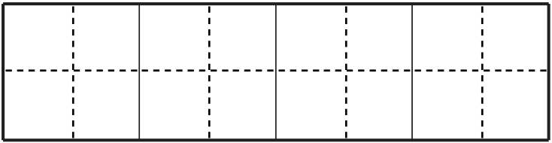

**二、比一比，再组词。**

慢（ ） 痛（ ）

漫（ ） 疼（ ）

期（ ） 纺（ ）

其（ ） 仿（ ）

偶（ ） 很（ ）

遇（ ） 根（ ）

仔（ ） 买（ ）

籽（ ） 卖（ ）

挂（ ） 烂（ ）

蛙（ ） 拦（ ）

**三、把词语补充完整。**

( )( )拂面 梳妆( )( ) 绚丽( )( )

五( )六( ) 碧空( )( ) ( )里( )云

( )( )勃勃 ( )人( )目 恋恋( )( )

华夏( )( ) 炎黄( )( ) 神( )大( )

巍巍( )( ) ( )( )团结 ( )( )大同

( )( )图强 繁荣( )( ) ( )( )采烈

( )( )补牢 揠( )助( ) 筋疲( )( )

( )颜悦( ) 眉开( )( ) 破涕( )( )

捧腹( )( ) 刨( )( )底 ( )( )竭力

( )( )斑斓 一望( )( ) ( )( )隔绝

( )手( )脚 救( )( )伤 ( )高路( )

( )( )酷暑 ( )( )千山 勃勃( )( )

**四、运用多种方法理解词义。**

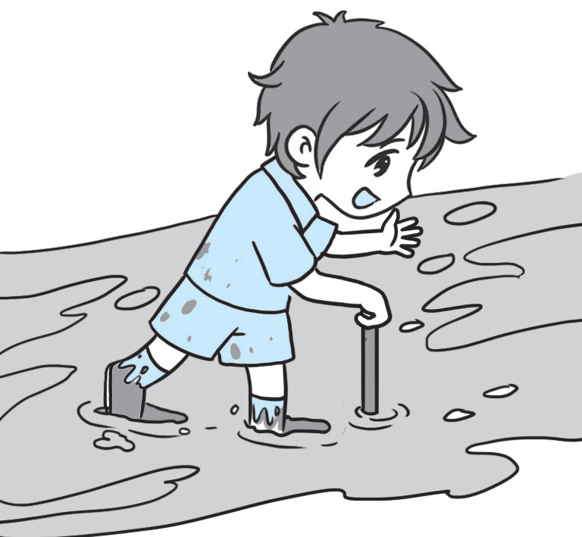

1. 结合图片，想想你走过的“泥泞的道路”，可以知道

“泥泞的道路”就是________________的道路。

2. 结合偏旁，猜一猜词语的意思。(填字母)

(1)叮咛_____ A. 反复地嘱咐 B. 水滴落下的声音

(2)忐忑_____ A. 心神不定 B. 形容经历曲折，不得志

3. 我会用不同的方法来理解句子中“摸”字的意思。

蒙着眼睛的胖外婆伸出双手摸鱼似的乱摸一阵后，还是不敢迈步。

(1)根据“摸”字的偏旁，我猜测“摸”字的意思与_______有关。

(2)用部首查字法查字典进行验证，应该先查_______部,再查______

画。右边是“摸”字在字典中的解

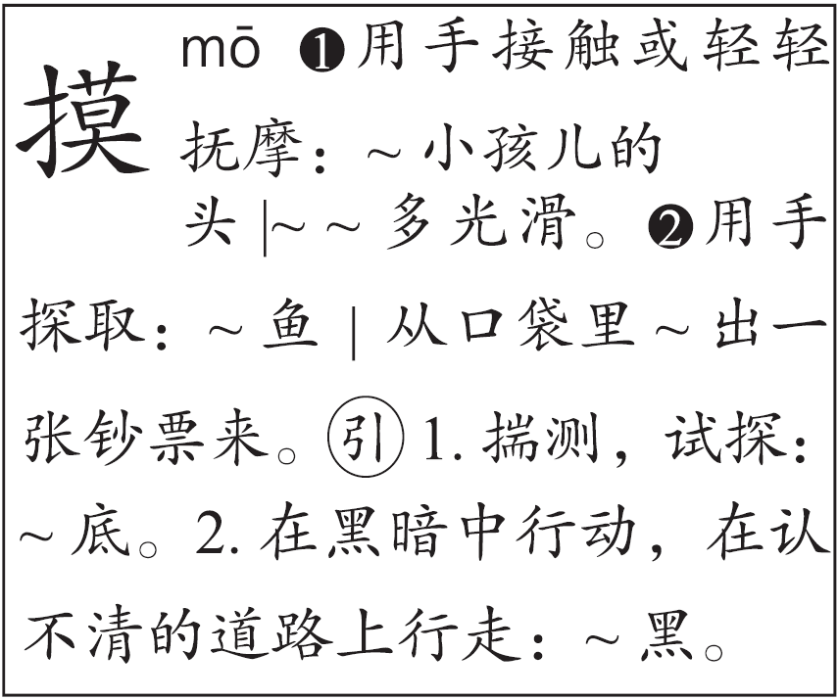

释，从中可知加点的“摸”字在句

中的意思是_____(填序号)

**五、读句子，写出加点词的近义词。**

1.用微波炉热饭，既节省时间又非常干净。 （ ）

2.小毛虫用新奇的目光打量着周围的一切。 （ ）

3.大家都觉得大象的耳朵耷拉着很奇怪。 （ ）

4.大象心里开始不安起来。 （ ）

**六、照样子，写词语。**

1.勃勃生机（AABC式）

____________ ____________ ____________

2.慌慌张张（AABB式）

____________ ____________ ____________

3.打扫打扫（ABAB式）

____________ ____________ ____________

4.春暖花开（描写春天的四字词语）

____________ ____________ ____________

**七、写出下列句子中加点词语的反义词。**

1.要想成功，必须付出努力。 （ ）

2.要是你在野外迷了路，可千万别慌张。 （ ）

3.谦虚是一种美德。 （ ）

4.如果天上没有了太阳，整个世界就会一片黑暗。（ ）

5.我们要保护地球，保护我们人类的家园。 （ ）

6.勇敢的羿决心帮助人们脱离苦海。 （ ）

**八、呼朋唤友。（找反义词）**

1.中午的时候它在南边，地上的树影正指着北方。



2.看看哪边雪化得快，哪边化得慢。



3.要是你在野外迷了路，要镇定，千万别慌张。



**九、读句子，写出加点词语的近义词。**

1.下课铃一响，原本安静的校园一下子喧闹起来。 （ ）

2.他并没有明说，只是用眼神暗示我。 （ ）

3.这件事情你可得保密，不能泄露半点儿消息。 （ ）

**十、照样子，写词语。**

1.例：越来越亮（“越～越～”式）

____________ ____________ ____________

2.例：一动不动（“一～不～”式）

____________ ____________ ____________

3.例：黑沉沉（ABB式）

_________ _________ _________

4.例：一心一意（ABAC式）

____________ ____________ ____________

5.例：喜气洋洋（ABCC式）

____________ ____________ ____________

**十一、 照样子，写词语。**

1.例：对牛弹琴（含动物名的四字词语）

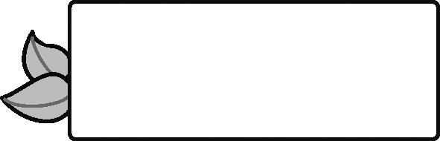

2.例：三心二意（含数字的四字词语）



3.例：寻找（两个字意思相近的词语）



4.例：进退（两个字意思相反的词语）



**十二、读一读，选一选。**

得意 满意 愿意

1.看到我主动给老人让座，爸爸露出了（ ）的笑容。

2.妈妈很（ ）接受老师的邀请，去参加班级亲子活动。

3.李林的风筝飞得很高，他（ ）极了，在草地上跑得更欢了。

靠近 靠边 依靠

4.我的座位在教室前排（ ）的地方，讲桌上那两个杨桃的一端正对着我。

5.在（ ）山脚的地方，有一大片桃园。

6.他不（ ）别人，全凭自己完成了这项试验。

**十三、读词语，找规律，再填空。**

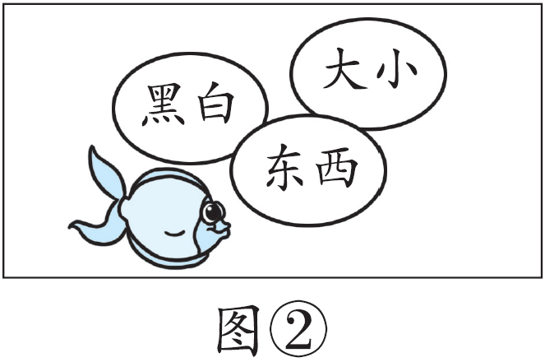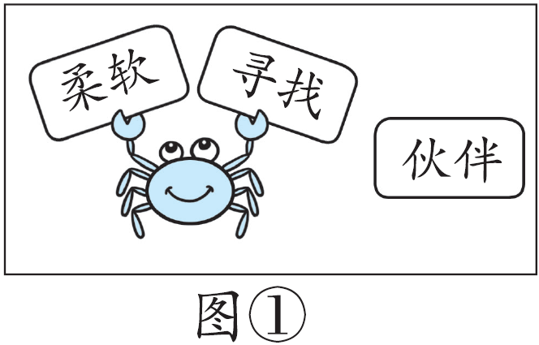

1. 我发现图①上的每个词语中，前后两个字的意思________(相近 相反)，这样的词语我还知道：_________、_________、_________。

2. 我发现图②上的每个词语中，前后两个字的意思________(相近 相反)，这样的词语我还知道：_________、_________、_________。

**十四、看图，完成练习。**

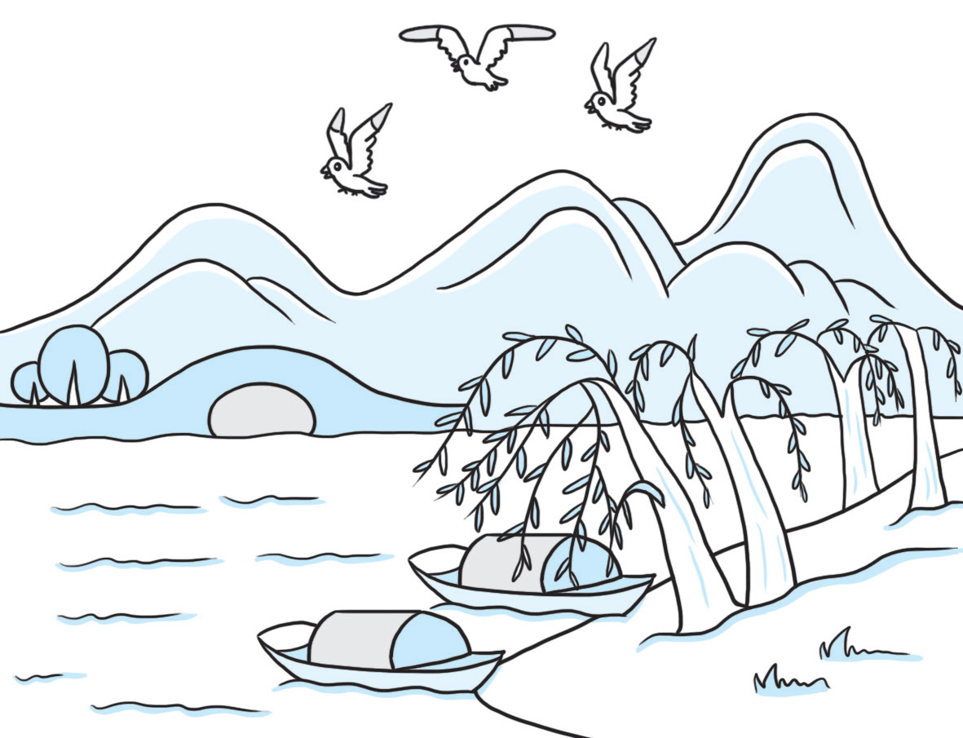

1. 春天到了，观察上面这幅图，你看到了什么？在横线上填入合适的词语。

_____________的大山 _____________的柳条

__________的__________ 鸟儿___________地飞翔

柳枝_________地_________ 小船静静地_________在岸边

2. 继续观察上面的图片，把诗歌补充完整。

春景

一( )石桥架湖面，两( )渔船在岸边。

三( )大山举头望，四( )柳树在眼前。

**十五、读短文，完成练习。**

雨娃娃

你听！沙沙沙，沙沙沙，

那是雨妹妹在唱春天的歌。

滴滴答答，滴滴答答，

那是雨弟弟吹响了心爱的小喇叭。

哗啦啦，哗啦啦，

嘿！那是性格直爽的雨哥哥，

它的嗓门可真大！

三个调皮的娃娃，

淋湿了大地妈妈的头发和脸颊，

笑弯了小草的腰，甜透了小花的香嘴巴。

1. 用“_____”画出表示声音的词语。

2. 用“ ”画出描写雨娃娃给大地带来变化的句子。

**参考答案**

一、使劲 烧烤 精灵 波纹

邮局 愿意 民族 屁股

寻找 温暖 团圆 游戏

幸运 帮忙 劝告 商店

引人注目 一望无边

二、快慢 痛苦 星期 纺织 偶然 很好 仔细 买书 挂号 烂泥

漫长 心疼 其他 模仿 遇见 树根 草籽 卖掉 青蛙 阻拦

三、春  风  打  扮  多  彩 颜  色  如  洗  万  无

兴  致  引  注  不  舍 儿  女  子  孙  州  地

中  华  民  族  世  界 奋  发  昌  盛  兴  高

亡  羊  苗  长  力  尽 和  色  眼  笑  为  笑

大  笑  根  问  尽  心 色  彩  无  边  与  世

笨  笨  死  扶  山  远 严  寒  万  水  生  机

四、1. 因有烂泥而不好走

2. (1)A  (2)A

3. (1)手部动作

(2)扌  10  ②

五、1.节约 2.惊奇 3.低垂 4.慌张

六、1.亭亭玉立 念念不忘 头头是道 2.干干净净 明明白白 老老实实

3.商量商量 练习练习 哗啦哗啦 4.鸟语花香 春光明媚 春回大地

七、1.失败 2.镇定 3.骄傲 4.光明 5.破坏 6.胆小

八、1.南 北 2.快 慢 3.镇定 慌张

九、1.热闹 2.示意 3.透露

十、1.越来越红 越来越响 越来越美

2.一丝不苟 一声不响 一尘不染 3.白花花 亮晶晶 乱哄哄

4.有声有色 十全十美 百发百中

5.怒气冲冲 得意扬扬 白发苍苍

十一、1.胆小如鼠 亡羊补牢 井底之蛙

2.一心一意 百发百中 千言万语

3.收拾 奔跑 街巷 4.深浅 明暗 贵贱

十二、1.满意 2.愿意 3得意 4.靠边 5.靠近 6.依靠

十三、1. 相近  示例：黑暗  语言  长久

2. 相反  示例：上下  左右  多少

十四、1. 示例：起伏  细长

静静  湖水  快乐

轻轻  摇摆  停靠

2. 座  条  座  棵

十五、1. 沙沙沙 沙沙沙 滴滴答答 滴滴答答 哗啦啦 哗啦啦

1. 淋湿了大地妈妈的头发和脸颊，笑弯了小草的腰，甜透了小花的

香嘴巴。